**Yavru hayvanların beslenmesi**

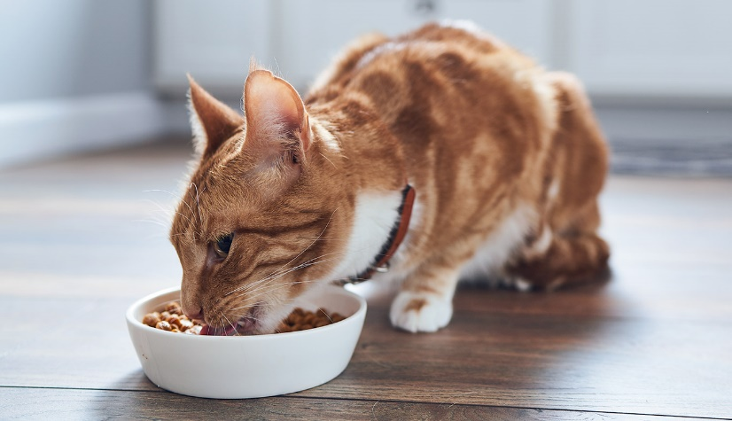Yavru hayvanlar, özellikle ilk aylarda yetişkinlere göre daha özel bir bakıma ihtiyaç duyar. Çünkü yavru kedi ve köpekler bu aylarda her besini kolaylıkla sindiremez. Anneleri olmayan veya anne sütü almamış yavrularda bu süreç çok daha kritiktir. Gelişi güzel alacakları besin maddeleri onlara zarar verebilir. Bu nedenle, ilk aylarda kendilerine uygun besinlerle doğru bir şekilde beslenmeleri gerekir. Mamalar yavruların ilk beslenme aşamasında onlara gerekli mineralleri almaları açısından yaralı olabilir.

**Eklem sağlığında beslenmenin önemi**

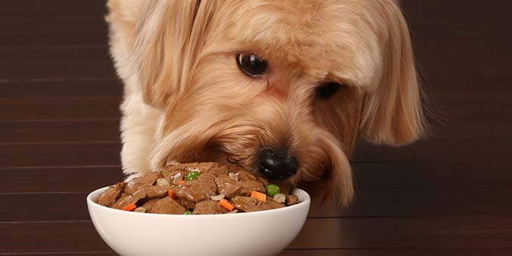Kedi ve köpeklerde hareket eksikliği sayısız sağlık sorununa yol açabilir. Yani evcil hayvanlarınız ne kadar aktif olurlarsa, o kadar sağlıklı yaşam sürerler. Doğru besin maddeleri içeren mamalar ile besleyerek evcil dostlarınızın hareketli ve aktif olmalarını, dolayısıyla onların eklem sağlığını korumayı sağlayabilirsiniz. Kemik oluşumunu sürdürmek için; kalsiyum, fosfor, magnezyum ve D vitamininin doğru miktarlarda alınması gereklidir. Beslenmede özellikle doğru miktarlarda kalsiyum ve fosfor oranı sağlanması kemik sağlığı açısından önemlidir.

**Sağlıklı tüyler için doğru beslenme şart!**

Evcil hayvanlarda tüy sağlığını korumanın en etkili yollarından biri beslenmedir. Tüylerin yapı taşı genellikle proteindir ve yeterli protein takviyesi kedi veya köpeğinizin daha iyi beslenmesi, tüylerinin daha sağlıklı olmasını sağlayacaktır. Kediniz veya köpeğiniz, tüyleri ya da derisinden kaynaklanan sorunlara ilişkin belirtiler gösteriyorsa, bu durumun sorumlusu yanlış beslenme olabilir.

Kedi ve köpeklerin beslenmesinde kaliteli bir mama seçmek onların sadece fiziki gelişimine katkı sağlamakla kalmaz, aynı zamanda sosyal açıdan algılama yeteneklerinin artmalarına da olanak sağlar. Dünyaya getirecekleri yavruları da daha sağlıklı şekilde dünyaya gelir. Bit, pire gibi istenmeyen durumlardan da korunmuş olurlar. Bunun için onlar için yatırım yaparak sağlıklı gelişimlerine katkıda bulunmalısınız.